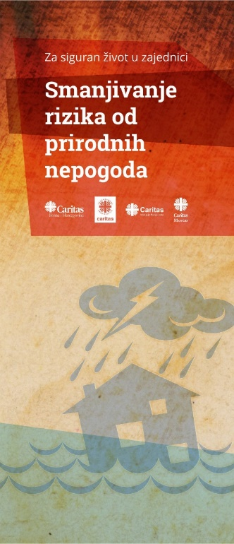

Smanjivanje rizika od prirodnih nepogoda – Prekogranična suradnja između Srbije i Bosne i Hercegovine
Zaključci i preporuke s regionalne radionice u Sarajevu

Regionalna radionica „Smanjivanje rizika od prirodnih nepogoda“ okupila je predstavnike Caritasa iz Srbije i Bosne i Hercegovine, predstavnike lokalnih zajednica i organizacije aktivne u oblasti smanjivanja rizika od prirodnih nepogoda, a u cilju razmjene iskustava, definiranja uloga i nadležnosti na lokalnom nivou kao i pokazivanja primjera dobre prakse.
Regionalna suradnja je nastojanje unapređenja postojećih odnosa kroz aktivnosti za smanjivanje rizika od prirodnih nepogoda.

Preporuke proizišle iz radionice su:
- Iniciranje boljih Zakonskih regulativa za djelovanje u kriznim situacijama u Srbiji i Bosni i Hercegovini. S tim u vezi naglašena je potreba za jasnim javnim objavama uloga pojedinih institucija i organizacija za djelovanje u kriznim situacijama, kako bi se izbjeglo preklapanje u djelovanju, ali i građanima obje zemlje omogućio jasan pristup podacima o ulogama i procedurama koje će biti na snazi u kriznim situacijama. S tim u vezi od izuzetne važnosti jest digitalizacija podataka za potrebe razmjene informacija.
- Lokalne zajednice žurno trebaju napraviti akcije prevencije na rizičnim područjima. Načini kako se to može uraditi mogu biti dostupni kroz razne vrste edukacija, primjera dobrih praksi, umrežavanja s drugim lokalnim zajednicama koje su radile na istim ili sličnim situacijama. S tim u vezi državne institucije, lokalne zajednice i nevladin sektor se pozivaju da animiraju lokalne zajednice na razmjenu iskustava i dobrih praksi, kroz razne vrste umrežavanja i udruživanja kako na lokalnom tako i na državnom i regionalnom principu.
- Jačati lokalne zajednice kroz edukacije svih njezinih članova. Edukacije ne smiju biti svaštarenje koje bi samo zadovoljilo formu, već moraju biti usmjerene na sve članove zajednice kroz sustavno obučavanje i jačanje pripremljenosti i otpornosti.
- Veliki značaj treba posvetiti izradi mapa rizika i opasnosti koje će pomoći svim članovima zajednica razumjeti s čime se mogu susresti, ali im dati na znanje i koja je uloga svakoga od njih kako u prevenciji tako i u sudjelovanju u sanaciji posljedica uzrokovanih prirodnim nepogodama.
- Za obje zemlje preporuka je nevladinim organizacijama koje rade na smanjivanju rizika od prirodnih nepogoda izraditi planove za djelovanje u kriznim situacijama, educirati osoblje i stanovništvo o načinima djelovanja i definirati raspoložive resurse. Ovdje su važna i moralno etička umrežavanja i potpisivanje sporazuma između organizacija i volontera za zajednički i koordiniran rad na posljedicama prirodne nepogode.
- Educirati medije koji će objektivno i bez senzacionalizma informirati javnost o prirodnoj nepogodi i njezinim posljedicama, kao i pomoći koja se prikuplja i distribuira. Educiranje medija treba raditi kako na lokalnom tako i na državnom nivou.
- Svi akteri koji rade na smanjivanju rizika od prirodnih nepogoda i saniranju njihovih posljedica trebaju uspostaviti jasan način komuniciranja. Važno je informirati sve aktere o svom djelovanju kako bi se izbjegla preklapanja i dupliciranja rada, što direktno znači gubitak kako materijalnih dobara tako i resursa, a sve nauštrb onih kojima je pomoć najpotrebnija.
Posebnu pozornost treba staviti na svakog pojedinca, člana lokalne zajednice u širem i užem smislu koji svojim ponašanjem i djelima može doprinijeti stvaranju rizika za lokalnu zajednicu. Okolinu trebamo svi čuvati, prirodna bogatstva ne iskorištavati nauštrb svih nas. Preporuka je odgovorno se ponašati spram prirode i okruženja.
I na koncu svakako je neophodno imati dugoročni plan razvoja sustava zaštite i spašavanja kao javni dokument koji će pomoći svim akterima razumjeti njihovu ulogu u cijelom sustavu.

